Динамічні накладанняПідтримка та ОпірСигналиМашинне навчанняКаналиІнформаційна панельУправління грошимаТрейлінг-СтопВолатильність

Signals & Overlays™ – це універсальний набір інструментів, що складається з понад 20 функцій, в основному спрямованих на генерацію корисних сигналів та накладок для задоволення потреб будь-якого трейдера в технічному аналізі з використанням відповідних даних.

Створений безпосередньо за допомогою TradingView Pine Script Wizard, alexgrover — це перший у своєму роді комплексний скрипт, розроблений повністю з нуля, щоб забезпечити трейдерам універсальне рішення.

Signals & Overlays™ можна використовувати разом з іншими формами технічного аналізу, проте він також був розроблений як окремий інструментарій, який підходить для будь-якого стилю торгівлі. Кожна включена функція враховує, що не всі технічні індикатори підходять для всіх ринкових умов.

Ідеальний спосіб використання цього індикатора – це вивчити всі його функції протягом певного часу, вибрати 2-3 функції, які найкраще відповідають вашому стилю торгівлі, і дотримуватися їх, щоб створити власну унікальну торгову стратегію LuxAlgo.

Безмежні можливості для всіх стилів торгівлі

Signals & Overlays™ працює на будь-якому ринку для дискреційного аналізу та включає багато функцій:

* Зручні для початківців пресети для активації кількох функцій одночасно одним клацанням миші (блокують інші налаштування після ввімкнення).
* Сигнали підтвердження: звичайні та сильні сигнали, які допомагають трейдерам підтвердити тренди (не слідувати їм сліпо).
* Контрсигнали: нормальні та сильні, щоб допомогти трейдерам виявити розвороти (також не слід сліпо слідувати їм).
* Сигнали виходу: позначки "x", що застосовуються як до сигналів підтвердження, так і до сигналів протилежного напрямку, щоб вказати на потенційні області тейк-профіту під час сигналів.
* Методи оптимізації сигналу: чутливість / гнучкість, оптимальний параметр чутливості, що відображається на панелі інструментів, та автопілот (динамічне налаштування).
* Колір свічки: фіолетовий/зелений/червоний для візуалізації тенденцій розвитку між «нормальною» та «сильною».
* 6+ накладок індикаторів, які допомагають трейдерам візуалізувати тренди, знаходити точки розвороту та отримувати динамічні області підтримки та опору.
* Фільтри в розділі "Пресети / Фільтри", що дозволяють користувачам фільтрувати сигнали підтвердження за допомогою накладок індикаторів та інших показників у LuxAlgo Premium.
* Повноцінна панель інструментів з дуже практичними показниками, такими як сила тренду, поточна волатильність, аналіз обсягу тощо.
* Розширені налаштування для відображення налаштовуваних точок TP/SL, подальшого покращення оптимізації сигналу та налаштування розміру/розташування панелі інструментів.
* Включено повні умови виклику функції Any Alert()
* Дуже корисний розділ «Конструктор фільтрованих сповіщень» для створення власних фільтрованих сигнальних сповіщень з накладаннями індикаторів та іншими показниками.
* більше. (Перегляньте список змін нижче, щоб дізнатися про поточні функції)

**ВИКОРИСТАННЯ**

Основні сигнали та демонстрація розфарбовування свічок

На зображенні нижче ми бачимо базовий приклад того, як ці 2 основні компоненти функціонують у Signals & Overlays™.

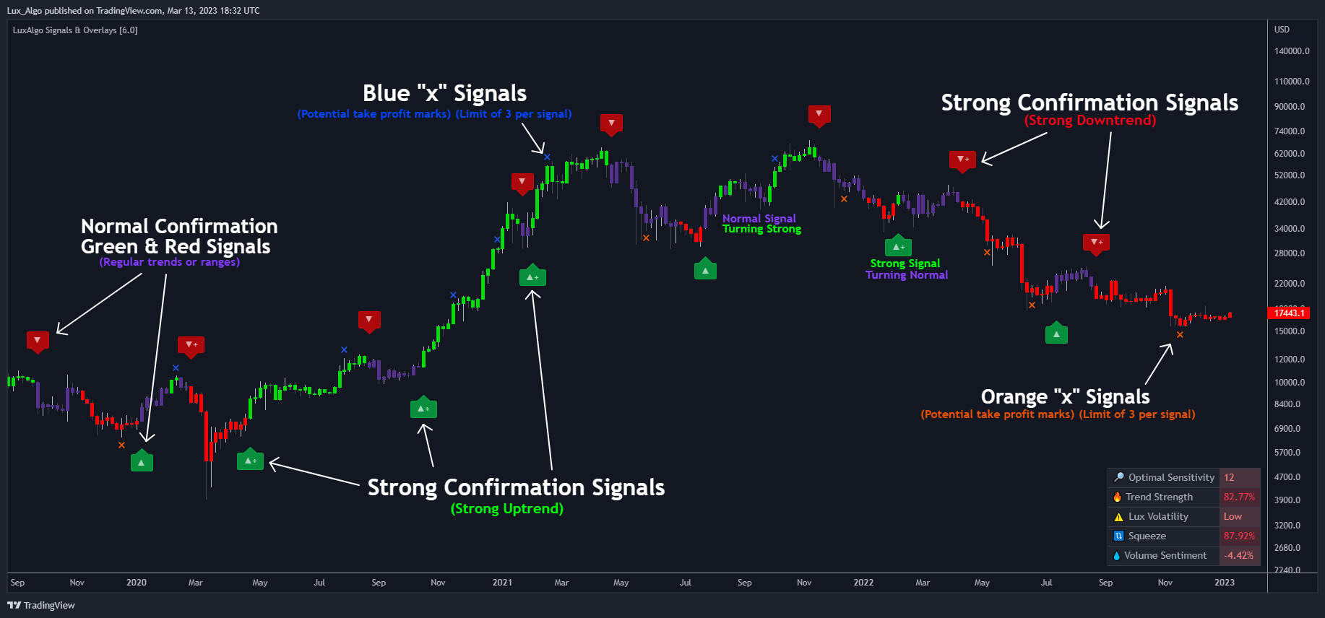

Як пояснювалося раніше, сигнали підтвердження можуть генерувати як звичайні мітки, так і сильні мітки, позначені символом "+". Ці сигнали безпосередньо пов'язані з кольором свічки, що дозволяє бачити розвиток трендів і якомога краще орієнтуватися в різних ринкових умовах.

Забарвлення свічок особливо корисне при використанні сигналів, тоді як позитивною ознакою висхідного тренду, а не фальшивого, є те, що свічки постійно залишаються зеленими. Це вказує на сильний ринок і, ймовірно, продовжить висхідний тренд. І навпаки, для сигналів на продаж свічки залишаються червоними.

Звичайні сигнали підтвердження часто трапляються з меншими трендами, корекціями в межах більших трендів або просто як сигнали, яким користувач може не хотіти довіряти безпосередньо. Щоб покращити свою здатність більше довіряти сигналам та знайти більше практичних варіантів використання LuxAlgo Premium, ми рекомендуємо перейти до меню налаштувань індикатора та активувати деякі накладання індикаторів. Вони розглянуті в наступному розділі.

**НАКЛАДАННЯ ІНДИКАТОРІВ ІЗ СИГНАЛАМИ**

На зображенні нижче ми ввімкнули накладання індикаторів "Smart Trail" та "Reversal Zones" у налаштуваннях Signals & Overlays™. Використовуючи ці накладання разом із сигналами та кольором свічок, користувачі можуть знайти більше узгодженості для створення торгових стратегій або планів.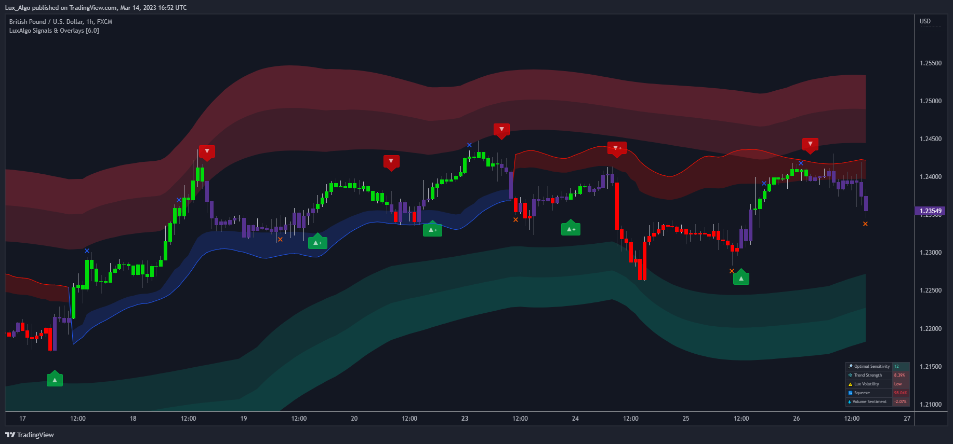

Розумна траєкторія забезпечує чудову область динамічної підтримки/опору для трейдерів, а також додаткове злиття для загального відстеження тренду поряд із сигналами підтвердження.

Зони розвороту особливо корисні для тих, хто хоче негайно фіксувати прибуток від торгів, проте під час сильних трендів ціна може продовжувати зростати або падати через зони розвороту, що є гарним випадком для очікування першого виходу ціни із зон розвороту, перш ніж розглядати наступний рух на ринку.

На наступному зображенні нижче ми бачимо, що ринок загалом коливається, що ускладнює ефективність стандартних сигналів підтвердження, оскільки вони призначені для виявлення тенденцій, що розвиваються. Це зображення показує режим контраріанських сигналів, забарвлення контраріанських градієнтних свічок, а також накладання індикатора Trend Catcher, щоб допомогти нам торгувати саме за цих ринкових умов.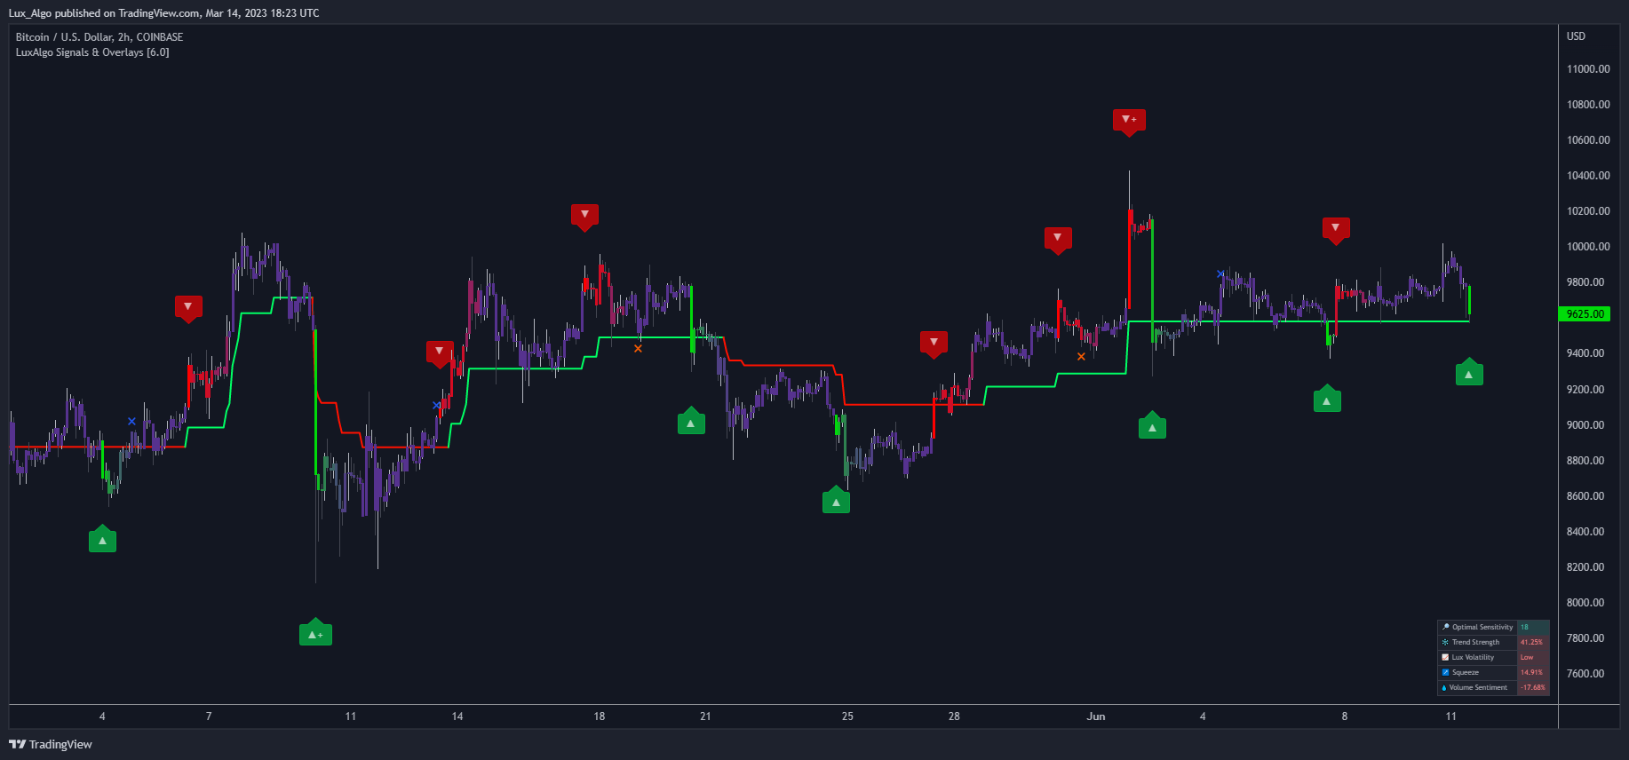

У поєднанні з забарвленням свічок на основі Контраріана, ці сигнали можуть бути корисними для трейдера, який прагне знайти зливаючі розвороти. Ви також можете побачити, що накладання індикатора Trend Catcher забезпечує гібридний підхід до аналізу базового тренду в рамках цієї цінової дії.

Деякі трейдери за своєю природою є контраріанськими, тому цей режим сигналу може бути для них першочерговим інтересом, проте більшість випадків використання походитимуть від стандартних підтверджувальних сигналів у поєднанні з іншими накладками або звичайним технічним аналізом.

**СИГНАЛИ З КЛАСИФІКАЦІЄЮ ШІ**

Наш інструментарій здатний класифікувати згенеровані сигнали за допомогою простого алгоритму машинного навчання на чотири рівні. Ці рівні вказують на те, чи сигнал, найімовірніше, вказуватиме на продовження тренду (рівень 3/4) чи розворот/корекцію (1/2).

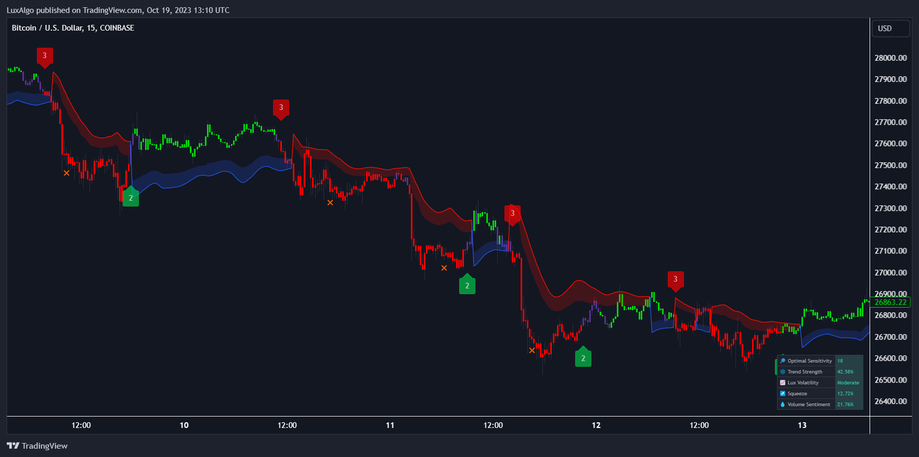

Користувачі можуть фільтрувати певні сигнали залежно від їхньої класифікації, залишаючи лише ті сигнали, які їх цікавлять, та відсіюючи потенційні хибні сигнали.

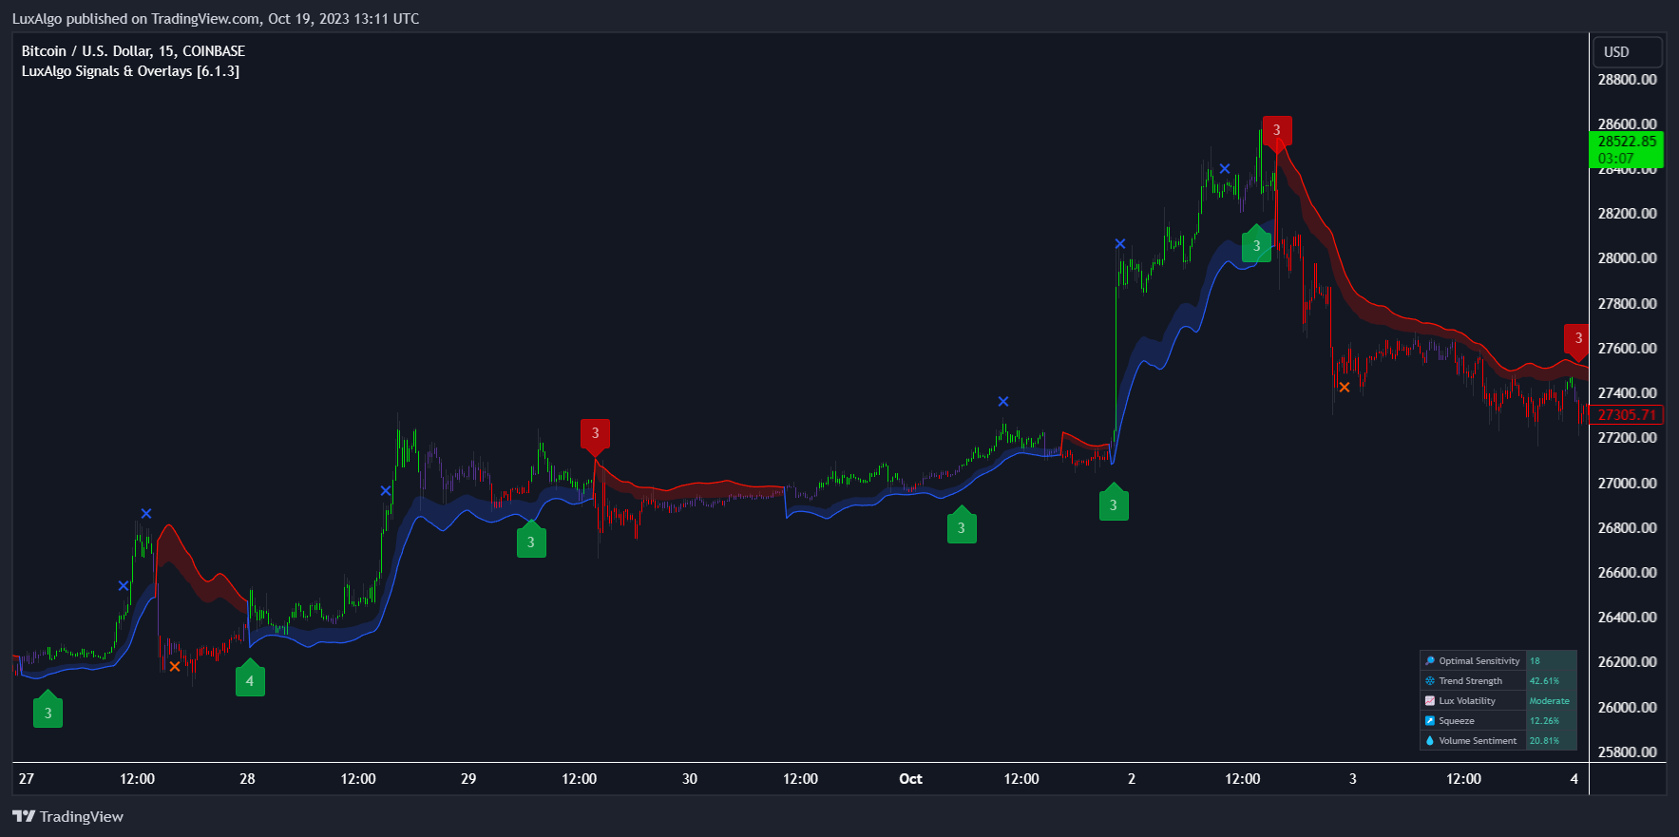

**ФІЛЬТРИ**

На наступному зображенні нижче ми бачимо, що після скидання індикатора Signals & Overlays™ до значень за замовчуванням ми просто ввімкнули "Smart Trail Filter" у розділі Presets / Filters у верхній частині налаштувань.

Роблячи це, ми можемо відфільтрувати сигнали, які не узгоджуються з накладанням індикатора Smart Trail, що забезпечує пряме злиття кожного сигналу, що генерується на графіку.

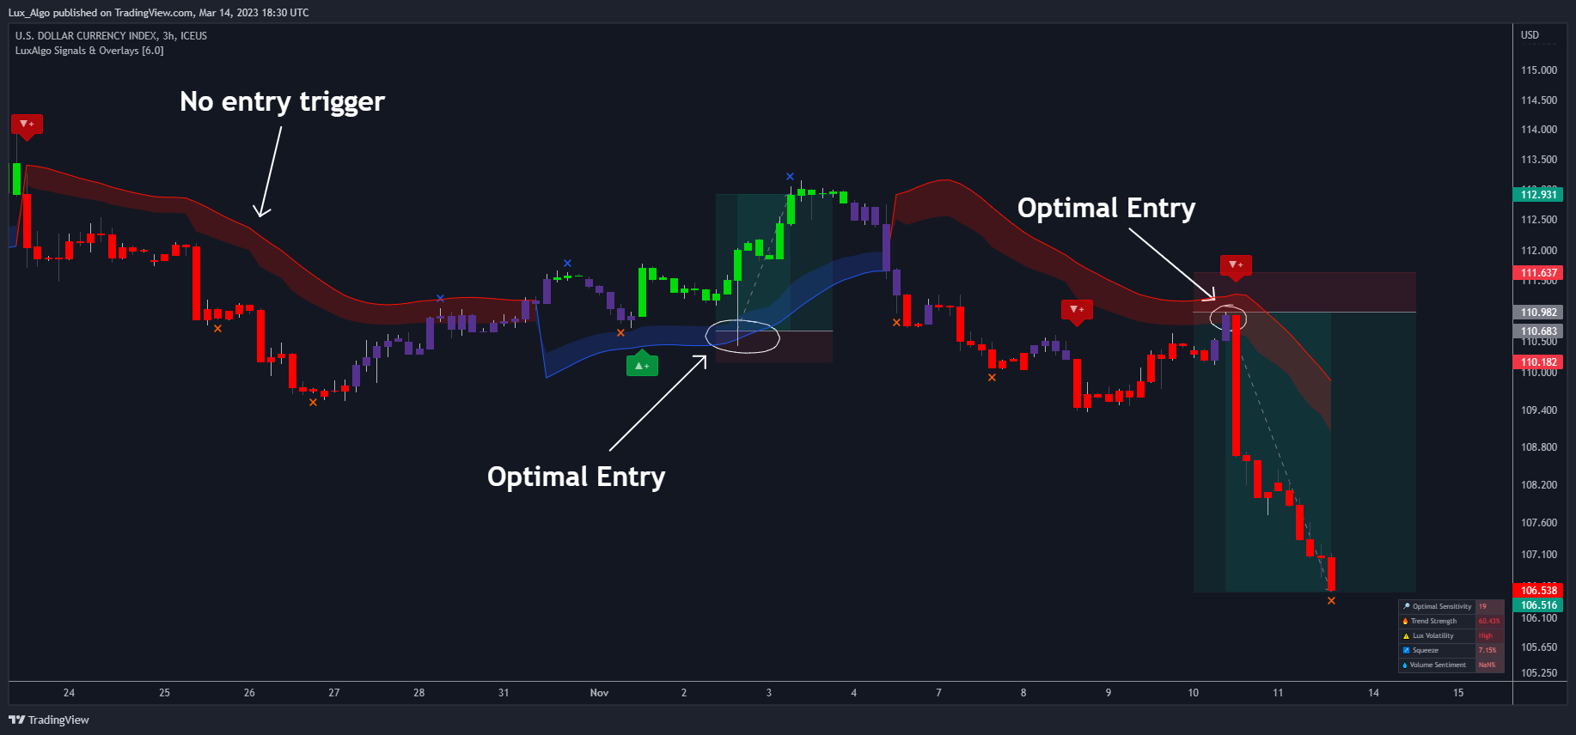

Застосування фільтрів до сигналів не обов'язково робить їх миттєво "кращими", ніж використання індикатора без них. Між кожним технічним індикатором є компроміси. Тож, хоча зараз ми можемо використовувати сигнали підтвердження та повторні тести Smart Trail як чудові оптимальні точки входу, іноді індикатор може пропускати сигнали або повторні тести Smart Trail.

Те саме видно нижче з іншим фільтром у Signals & Overlays™; Фільтр сили тренду.

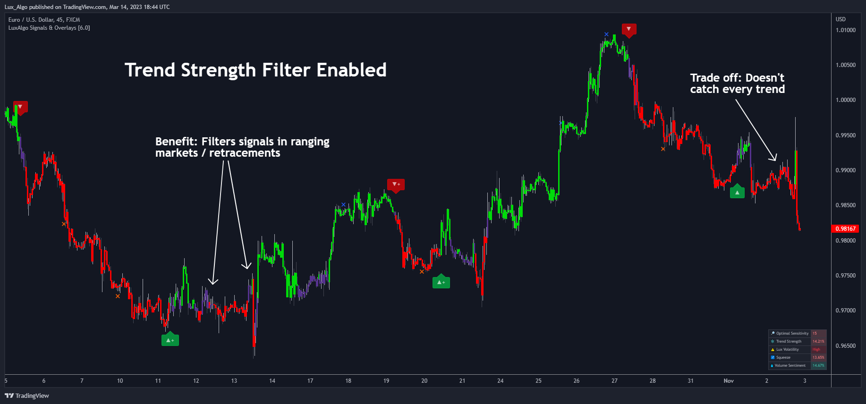

Ми бачимо, що індикатор використовує метрику «Сила тренду» для генерації лише тих сигналів підтвердження, які відповідають трендовому ринку, що може усунути багато шуму під час корекції, а також діапазону ринків.

Однак, компроміс, який зараз присутній із увімкненим фільтром, полягає в тому, що іноді індикатор пропускатиме тренди, в яких нам все одно потрібно буде знати про цінову динаміку, колір свічок або інші форми аналізу, щоб дати нам ознаки того, що ринок може розпочати новий тренд, на відміну від простої залежності від сигналів.